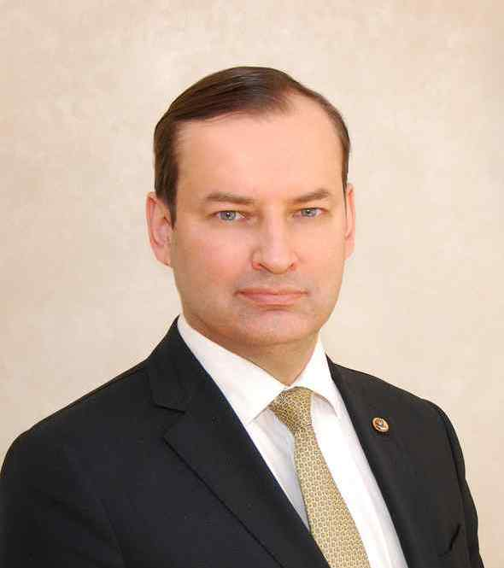
Ректор
Козлов Роман Сергеевич
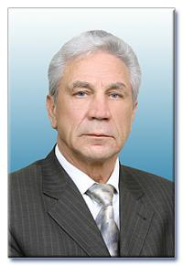
Президент
Плешков Владимир Григорьевич
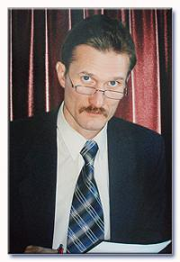
Проректор по учебной и воспитательной работе
Абросимов Сергей Юрьевич
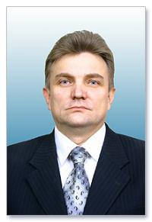
Проректор по научной работе
Бекезин Владимир Владимирович
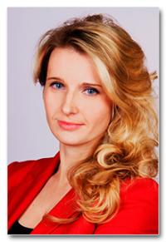
Проректор по дополнительному профессиональному образованию и развитию регионального здравоохранения
Дехнич Наталья Николаевна

Проректор по административно-хозяйственной работе
Черепанов Александр Валерьевич

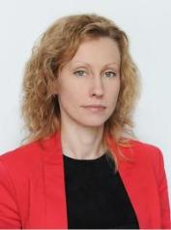
Проректор по стратегическому развитию
Кожурина Анна Александровна

Структура и органы управления образовательной организацией
Административно-хозяйственная часть | Давидович Александр Анатольевич | Главный инженер
Архив | Милиневская Лилия Владимировна | Архивариус
Бухгалтерия | Лазарева Алла Анатольевна | Начальник
Виварий | Комаровская Людмила Игнатьевна | Заведующая
Гараж | Чернышев Василий Николаевич | Начальник
Административно - учебный корпус | Статенина Светлана Егоровна | Комендант
Деканат лечебного факультета | Николаев Сергей Владимирович | Декан
Деканат педиатрического факультета | Сосин Денис Владимирович | Декан
Деканат психолого-социального факультета | Цепова Елена Леонидовна | Декан
Деканат стоматологического факультета | Ковальков Валерий Константинович | Декан
Деканат факультета дополнительного профессионального образования (Факультет ДПО) | Шашмурина Виктория Рудольфовна | Декан
Деканат факультета иностранных учащихся | Дьяков Михаил Юрьевич | Декан
Деканат факультета медико-биологического и гуманитарного образования | Новиков Александр Сергеевич | Декан
Деканат фармацевтического факультета | Крикова Анна Вячеславовна | Декан
Инженерно-технический отдел
Контрактная служба | Петченко Мария Николаевна | Руководитель
Контрольно-пропускная служба | Жариков Юрий Владимирович | Начальник
Медико-консультативный центр "Академия здоровья" | Голуб Алексей Викторович | Главный врач
Международное управление | Зайцева Вера Михайловна | Начальник
Методический отдел | Разумная Людмила Михайловна | Начальник
Молодежный научно-исследовательский центр (МНИЦ) | Родин Антон Викторович | Заведующий
Музей | Нагорная Светлана Владимировна | Директор
Научная библиотека | Рогозная Елена Львовна | Начальник
Научно-исследовательский институт антимикробной химиотерапии | Козлов Роман Сергеевич | Директор
Научно-исследовательский центр (НИЦ) | Евсеев Андрей Викторович | Заведующий
Общежитие №1 | Шапурова Антонина Ивановна | Заведующий
Общежитие №2 | Петроченкова Кристина Анатольевна | Заведующий
Общежитие №3 | Яновская Лариса Аркадьевна | Заведующий
Общежитие №4 | Зайцева Светлана Николаевна | Заведующий
Общество молодых учёных СГМУ | Родин Антон Викторович | Начальник
Общий отдел | Илларионова Ирина Валерьевна | Начальник
Объединенный совет обучающихся | Масляный Алексей Сергеевич | Председатель
Отдел анализа и прогноза научно-исследовательской и инновационной деятельности | Платонов Игорь Александрович | Начальник
Отдел аспирантуры и подготовки научно-педагогических кадров | Муравьев Александр Алексеевич | Начальник
Отдел по гражданской обороне и чрезвычайным ситуациям | Бакштеев Александр Валентинович | начальник
Отдел защиты информации | Фомченков Сергей Михайлович | Начальник
Отдел информационных и учебных технологий | Андреев Борис Викторович | Начальник
Отдел лицензирования, аккредитации и контроля качества образовательных программ | Стародубцев Николай Николаевич | Начальник
Отдел научно-медицинской информации | Мерляк Анна Николаевна | Патентовед
Отдел развития регионального здравоохранения | Ткаченко Елена Георгиевна | Начальник
Отдел ремонта и эксплуатации зданий и сооружений | Козлов Юрий Владимирович | Начальник
Отдел судебно-претензионной и договорной работы | Стародубцев Николай Николаевич | Начальник
Отдел телекоммуникаций и связи | Цветков Василий Васильевич | Начальник
Паспортно-визовая служба | Дидора Василина Александровна | Специалист
Первый отдел | Фомченков Сергей Михайлович | Начальник
Планово-финансовое управление | Старцев Андрей Викторович | Начальник
Проблемная научно-исследовательская лаборатория "Диагностические исследования и малоинвазивные технологии" | Борсуков Алексей Васильевич | Директор
Профсоюзный комитет | Деревцова Светлана Николаевна | Начальник
Редакционно-издательский отдел | Кирсанова Валерия Юрьевна | Начальник
Ректорат | Плешков Владимир Григорьевич | Президент
Санаторий-профилакторий | Голуб Алексей Викторович | Главный врач
Служба охраны труда | Абрамченкова Ольга Сергеевна | Специалист по охране труда
Управление кадров | Ткаченко Татьяна Николаевна | Начальник
Управление комплексной защиты | Привольнев Владимир Владимирович | Начальник
Управление по воспитательной и социальной работе | Дмитриева Елена Владимировна | Начальник
Управление подготовки кадров высшей квалификации c центром содействия трудоустройству выпускников | Михалик Дмитрий Степанович | Начальник
Управление правового обеспечения | Стародубцев Николай Николаевич | Начальник
Учебно-методическое управление | Городниченко Ольга Эдуардовна | Начальник
Учебный корпус №1, №2, МФК, АК | Перова Римма Анатольевна | Комендант
Ученый совет | Петров Владимир Сергеевич | Ученый секретарь
Федеральный аккредитационный центр | Яровов Андрей Анатольевич | Директор
Центр довузовской подготовки | Котельникова Янина Николаевна | Директор
Центральный методический совет | Абросимов Сергей Юрьевич | Председатель
Электротехнический отдел | Малащенков Михаил Васильевич | Главный энергетик
Кафедра акушерства и гинекологии педиатрического и стоматологического факультетов | Крюковский Сергей Борисович | Заведующий кафедрой
Кафедра акушерства и гинекологии с курсом пренатальной диагностики | Покусаева Вита Николаевна | Заведующий кафедрой
Кафедра акушерства и гинекологии ФДПО | Густоварова Татьяна Алексеевна | Заведующий кафедрой
Кафедра анатомии человека | Глотов Владимир Александрович | Заведующий кафедрой
Кафедра анестезиологии и реаниматологии с курсом ДПО | Петров Владимир Сергеевич | Заведующий кафедрой
Кафедра биологии | Соловьев Александр Семенович | Заведующий кафедрой
Кафедра биологической и биоорганической химии | Кулагин Константин Николаевич | Заведующий кафедрой
Кафедра гистологии, цитологии и эмбриологии | Степанова Ирина Петровна | Заведующий кафедрой
Кафедра глазных болезней | Могилевцев Виктор Владимирович | Заведующий кафедрой
Кафедра госпитальной педиатрии с курсом неонатологии ФДПО | Алимова Ирина Леонидовна | Заведующий кафедрой
Кафедра госпитальной терапии | Козырев Олег Анатольевич | Заведующий кафедрой
Кафедра госпитальной хирургии | Безалтынных Александр Александрович | Заведующий кафедрой
Кафедра дерматовенерологии, косметологии и ДПО | Торшина Ирина Евгеньевна | Заведующий кафедрой
Кафедра детских болезней лечебного и стоматологического факультетов | Бекезин Владимир Владимирович | Заведующий кафедрой
Кафедра детской стоматологии с курсом ортодонтии | Гинали Николай Васильевич | Заведующий кафедрой
Кафедра детской хирургии | Лабузов Дмитрий Сергеевич | Заведующий кафедрой
Кафедра инфекционных болезней с эпидемиологией | Храмцов Михаил Михайлович | Заведующий кафедрой
Кафедра инфекционных болезней у детей | Соколовская Влада Вячеславовна | Заведующий кафедрой
Кафедра клинической иммунологии и аллергологии | Мешкова Раиса Яковлевна | Заведующий кафедрой
Кафедра клинической психологии | Уласень Татьяна Валентиновна | Заведующий кафедрой
Кафедра клинической фармакологии | Козлов Сергей Николаевич | Заведующий кафедрой
Кафедра лингвистики | Ланге Нина Витальевна | Заведующий кафедрой
Кафедра лучевой диагностики и лучевой терапии с курсом ДПО | Морозова Татьяна Геннадьевна | Заведующий кафедрой
Кафедра микробиологии | Мартинович Алексей Александрович | Заведующий кафедрой
Кафедра мобилизационной подготовки здравоохранения и медицины катастроф с курсом ДПО | Наконечный Александр Николаевич | Заведующий кафедрой
Кафедра неврологии и нейрохирургии | Маслова Наталья Николаевна | Заведующий кафедрой
Кафедра неврологии, физиотерапии и рефлексотерапии ФДПО | Грибова Наталья Павловна | Заведующий кафедрой
Кафедра нормальной физиологии | Евсеев Андрей Викторович | Заведующий кафедрой
Кафедра общей врачебной практики, поликлинической терапии с курсом гериатрии ФДПО | Голованова Елена Дмитриевна | Заведующий кафедрой
Кафедра общей гигиены | Авчинников Андрей Васильевич | Заведующий кафедрой
Кафедра общей и медицинской химии | Теленкова Олеся Геннадьевна | Заведующий кафедрой
Кафедра общей хирургии с курсом хирургии ФДПО | Голуб Алексей Викторович | Заведующий кафедрой
Кафедра общественного здоровья и здравоохранения | Дехнич Светлана Николаевна | Заведующий кафедрой
Кафедра онкологии |  | Заведующий кафедрой
Кафедра оперативной хирургии и топографической анатомии | Шаматкова Светлана Владимировна | Заведующий кафедрой
Кафедра ортопедической стоматологии с курсом ортодонтии | Аболмасов Николай Николаевич | Заведующий кафедрой
Кафедра оториноларингологии | Каманин Евгений Иванович | Заведующий кафедрой
Кафедра патологической анатомии | Абросимов Сергей Юрьевич | Заведующий кафедрой
Кафедра патологической физиологии | Халепо Ольга Владиславовна | Заведующий кафедрой
Кафедра педиатрии ФДПО | Парменова Людмила Павловна | И.о. зав. кафедрой
Кафедра поликлинической педиатрии | Крутикова Надежда Юрьевна | Заведующий кафедрой
Кафедра пропедевтики внутренних болезней | Иванишкина Елена Владимировна | Заведующий кафедрой
Кафедра пропедевтики детских болезней и факультетской педиатрии | Легонькова Татьяна Ивановна | Заведующий кафедрой
Кафедра пропедевтической стоматологии | Морозов Владимир Григорьевич | Заведующий кафедрой
Кафедра психиатрии, наркологии и медицинской психологии | Охапкин Александр Сергеевич | Заведующий кафедрой
Кафедра психиатрии, наркологии и психотерапии ФДПО | Ваулин Сергей Викторович | Заведующий кафедрой
Кафедра стоматологии факультета ДПО с курсом организации медицинской помощи | Шашмурина Виктория Рудольфовна | Заведующий кафедрой
Кафедра судебной медицины и права | Хохлов Владимир Васильевич | Заведующий кафедрой
Кафедра терапевтической стоматологии | Николаев Александр Иванович | Заведующий кафедрой
Кафедра терапии педиатрического и стоматологического факультетов | Михалик Дмитрий Степанович | Заведующий кафедрой
Кафедра терапии, ультразвуковой и функциональной диагностики ФДПО | Царева Валентина Михайловна | Заведующий кафедрой
Кафедра травматологии и ортопедии с военно-полевой хирургией (ВПХ) | Овсянкин Анатолий Васильевич | Заведующий кафедрой
Кафедра управления и экономики фармации | Крикова Анна Вячеславовна | Заведующий кафедрой
Кафедра урологии | Гринев Андрей Викторович | Заведующий кафедрой
Кафедра факультетской терапии | Пунин Александр Алексеевич | Заведующий кафедрой
Кафедра факультетской хирургии | Щаева Светлана Николаевна | Заведующий кафедрой
Кафедра фармакологии | Новиков Василий Егорович | Заведующий кафедрой
Кафедра фармацевтической технологии | Лосенкова Светлана Олеговна | Заведующий кафедрой
Кафедра физики, математики и медицинской информатики | Лямец Леонид Леонидович | Заведующий кафедрой
Кафедра физической культуры, лечебной физкультуры и спортивной медицины | Сухарукова Оксана Владимировна | Заведующий кафедрой
Кафедра философии, биоэтики, истории медицины и социальных наук | Соколова Марина Геннадьевна | Заведующий кафедрой
Кафедра фтизиопульмонологии | Мякишева Татьяна Владимировна | Заведующий кафедрой
Кафедра хирургии педиатрического и стоматологического факультетов | Никуленков Сергей Юрьевич | Заведующий кафедрой
Кафедра хирургической стоматологии и челюстно-лицевой хирургии | Кузьмина Елена Владимировна | Заведующий кафедрой
Кафедра эндокринологии | Новиков Владимир Иванович | Заведующий кафедрой

